
User Manual
Version [1.2.0]

Development Fund Subdist — Kalbe Nutritionals
Modul: Area Sales Support

Prepared By
[Tim IT KN — Kalbe Nutritionals]

PT. Sanghiang Perkasa

Date
[21/09/2026]
BRD No : 2026.SHP-UM.005 |  |  | PID Ref. No : 2026.SHP-PID.001
Revision history
Version | Date | Author(s) |  | Description
1.2.0 | 21 September 2026 | Tim IT KN |  | Penyelarasan peran ASS (`Role DF.xlsx`), diagram alur flowchart elegan, standarisasi pre-requisite, dan penggantian flag Ready to Submit = Yes/No

Daftar Isi
1. Pendahuluan 4
1.1 Profil & Sasaran Pengguna 4
1.2 Prasyarat Pengguna (Pre-requisites) 4
1.3 URL Akses & Prosedur Login 4
2. Posisi Anda di alur DF 5
3. Mulai memakai portal PRM 6
4. Daftar fungsi pengajuan klaim di PRM 7
4.1 Memilih Referensi Nomor Dokumen MKPP DF 7
4.2 Mengisi Rincian Alokasi Produk dan Nilai Klaim 8
4.3 Memindai e-Faktur Pajak DJP & Unggah Berkas Kuitansi 9
4.4 Simpan Draf dan Submit Klaim ke KDS 10
5. Monitoring status klaim 13

1. Pendahuluan

1.1 Profil & Sasaran Pengguna
Dokumen petunjuk teknis ini disusun sebagai pedoman operasional resmi bagi personil Area Sales Support (ASS) di lingkungan PT Kalbe Nutritionals (antara lain: Hardi Adipamungkas, Affan Syahrindra, Vandana Budhi Jayaputra, Mohammad Naufal Faisal Sofyan, Shaesario Garbani).
Tanggung jawab utama personil ASS dalam ekosistem Development Fund meliputi:
- Pendampingan Pengajuan Klaim Subdistributor: Membantu staf operasional subdistributor dalam menginisiasi pengajuan klaim promosi pada portal NEWPRM berdasarkan kontrak MKPP DF yang telah disetujui.
- Validasi Rincian & Berkas Pajak: Memastikan pembagian alokasi nilai klaim per Brand/SKU telah sesuai, memvalidasi pemindaian QR Code e-Faktur Pajak DJP, serta memverifikasi kelengkapan upload berkas kuitansi bermaterai sebelum dokumen diserahkan ke alur persetujuan KDS.

1.2 Prasyarat Pengguna (Pre-requisites)
Sebelum mengakses modul ini, pengguna dipersyaratkan memenuhi kriteria berikut:
- Memiliki akun login aktif pada portal NEWPRM dengan hak akses pembuatan klaim subdistributor.
- Memastikan nomor kontrak kerja MKPP DF rujukan telah diterbitkan dan berstatus APPROVED di KDS.
- Telah menerima dokumen fisik kuitansi asli bermaterai, faktur komersial, dan e-Faktur Pajak dari mitra subdistributor.

1.3 URL Akses & Prosedur Login
- Buka browser ke URL portal PRM: https://newprm.kalbenutritionals.com/.
- Masukkan Username ASS Anda, Password, dan Captcha.
- Buka menu Klaim > Klaim KDS DF (/Klaim/KlaimKDSDF).

2. Posisi Anda di alur DF
Peran ASS berada pada Fase 3 (Pengajuan Klaim Operasional di PRM):
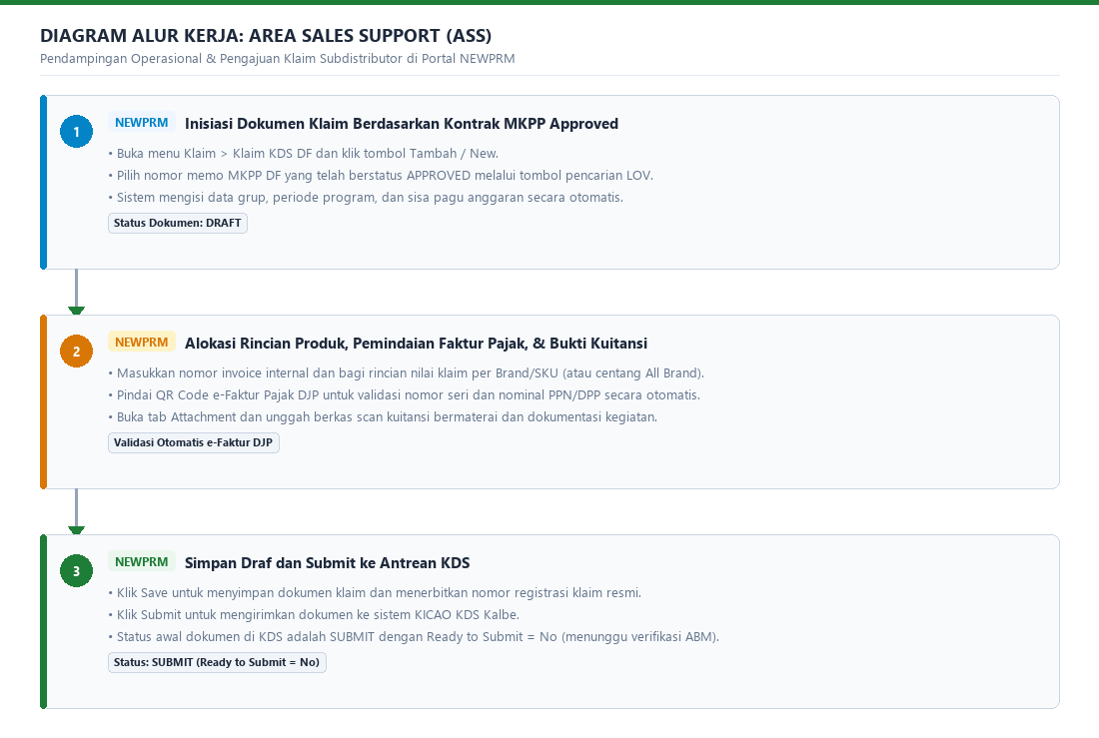
Gambar 2.1 — Diagram Alur Kerja: Area Sales Support (ASS)
Tahapan alur kerja pendampingan ASS mencakup:
- Pemilihan Kontrak MKPP: Membuka form klaim baru dan memilih nomor memo MKPP DF yang telah berstatus APPROVED.
- Pengisian Tagihan & Validasi Pajak: Memasukkan nomor faktur, alokasi nilai per produk, memindai QR Code e-Faktur Pajak DJP, dan mengunggah berkas kuitansi pendukung.
- Submit ke KDS: Mengirimkan dokumen klaim ke sistem KDS Kalbe dengan status awal SUBMIT dan Ready to Submit = No untuk dilanjutkan ke tahap verifikasi fisik lapangan oleh ABM.

3. Mulai memakai portal PRM
Setelah masuk ke menu Klaim KDS DF, sistem menampilkan dashboard ringkasan dokumen klaim. Klik tombol New / Tambah Klaim untuk membuka formulir input baru:
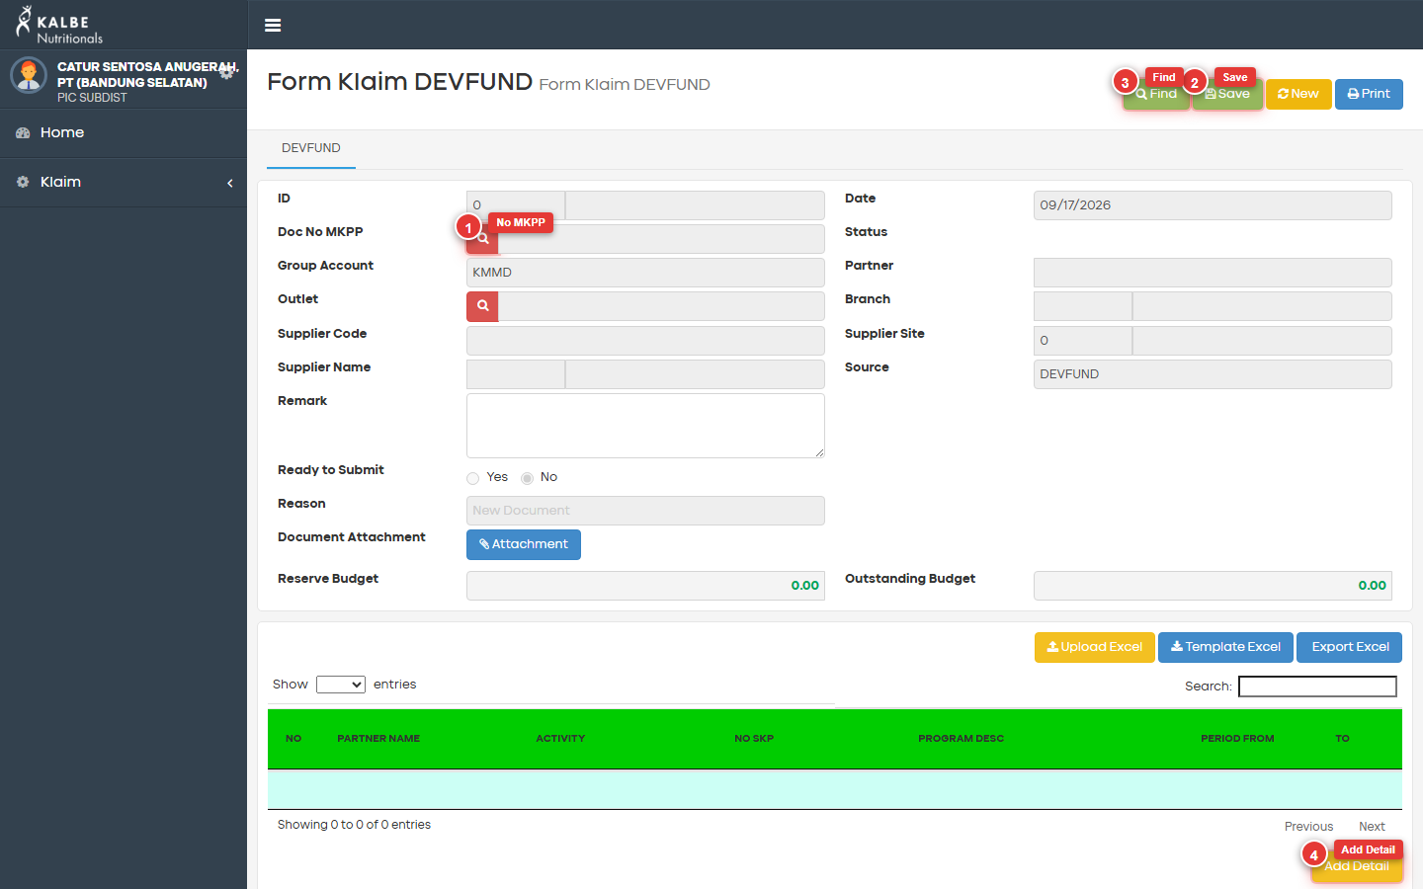
Gambar 3.1 — Formulir Baru Pengajuan Klaim KDS DF di Portal PRM
Formulir terdiri dari: - Header: Informasi dokumen klaim, tanggal, dan nomor invoice subdistributor. - Referensi Kontrak: Pilihan nomor memo MKPP DF yang aktif. - Rincian Produk: Pembagian alokasi nilai klaim per Umbrella Brand / Brand / SKU. - Pajak & Lampiran: Pemindai e-Faktur Pajak DJP dan pengunggah berkas kuitansi pendukung.

4. Daftar fungsi pengajuan klaim di PRM

4.1 Memilih Referensi Nomor Dokumen MKPP DF
Langkah
- Pada formulir klaim, klik tombol cari pada kolom No MKPP.
- Sistem membuka jendela pop-up daftar seluruh memo MKPP DF yang berstatus APPROVED dan memiliki saldo pagu yang belum habis terpakai.
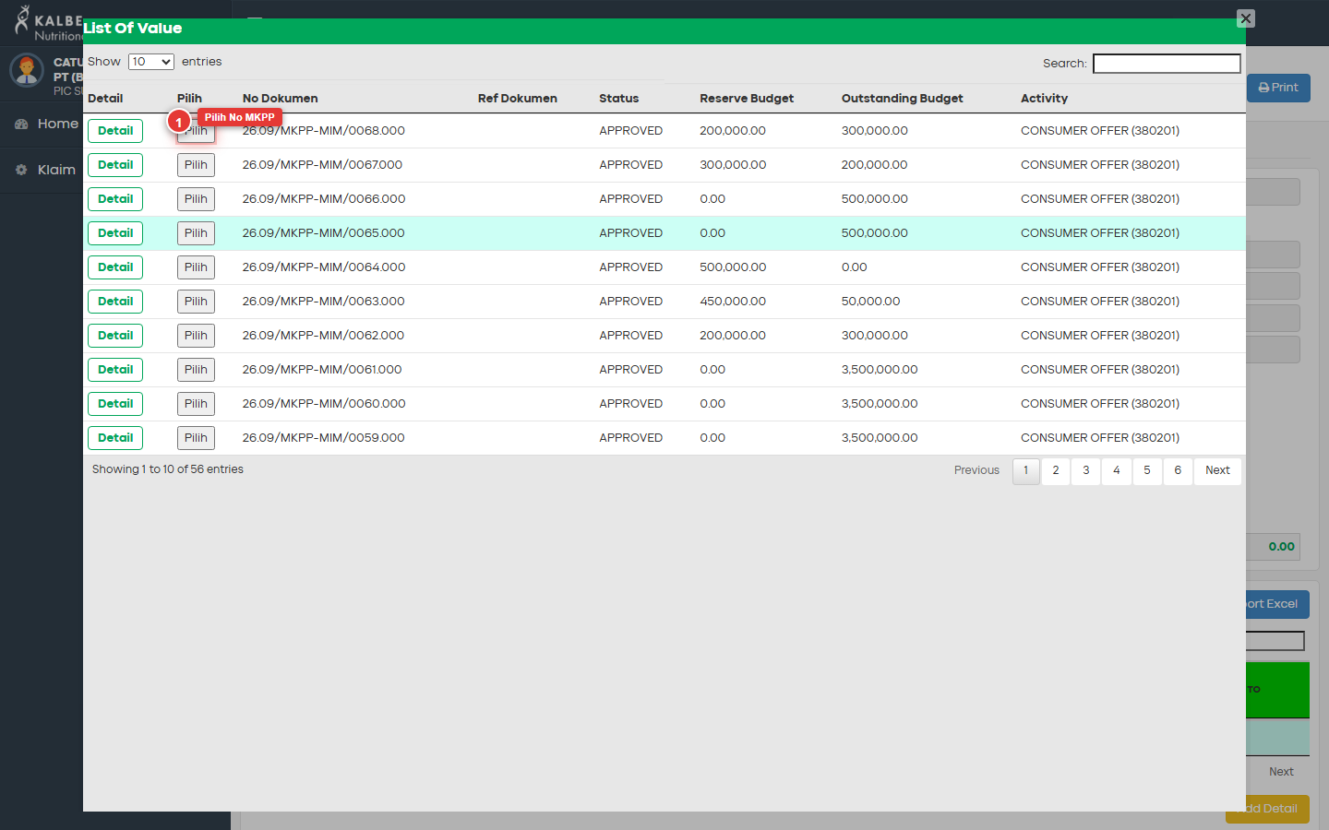
Gambar 4.1 — Modal Pencarian Dokumen Memo MKPP DF Aktif
- Pilih nomor memo yang sesuai. Data grup subdistributor, periode kegiatan, dan sisa pagu anggaran akan otomatis terisi pada formulir.
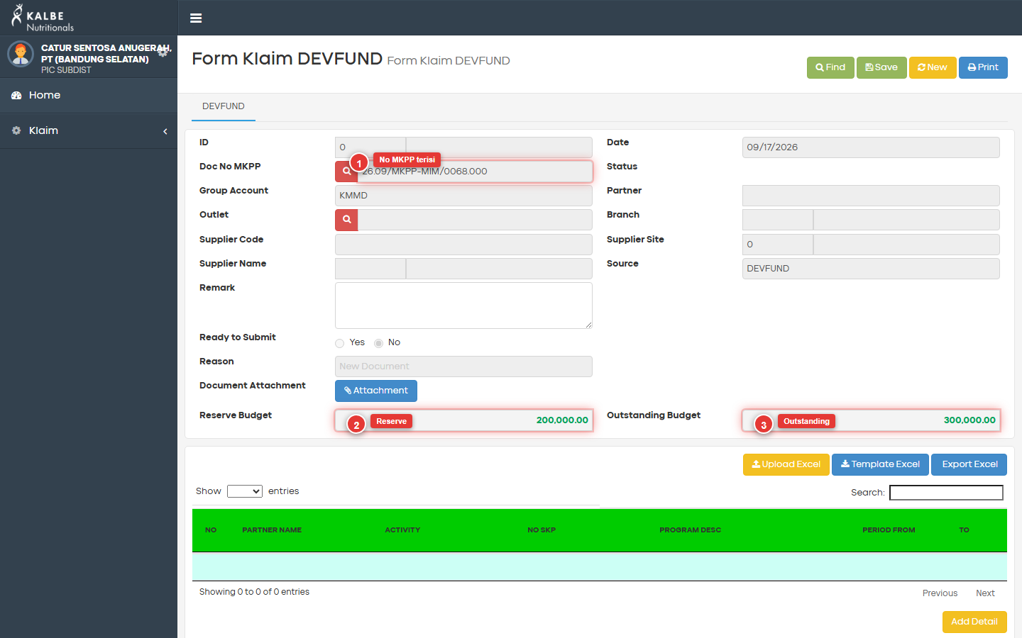
Gambar 4.2 — Header Klaim Terisi Otomatis setelah Memo MKPP Dipilih

4.2 Mengisi Rincian Alokasi Produk dan Nilai Klaim
Langkah
- Masukkan nomor faktur/kuitansi internal subdistributor pada kolom No Invoice.
- Pada bagian rincian tabel, klik Add Row atau centang pilihan All Brand jika klaim mencakup seluruh produk pada program terkait.
- Tentukan alokasi nilai klaim pada kolom Nilai Klaim. Pastikan nilai klaim tidak melebihi sisa outstanding budget pada memo MKPP.
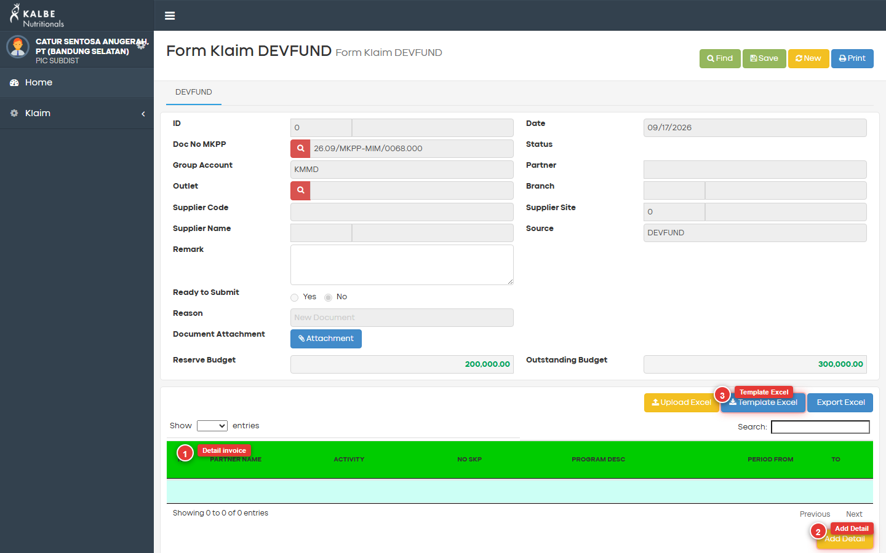
Gambar 4.3 — Baris Alokasi Rincian Nilai Klaim yang Telah Diisi

4.3 Memindai e-Faktur Pajak DJP & Unggah Berkas Kuitansi
Langkah
- Jika transaksi dikenakan PPN/PPh, arahkan pemindai barcode ke QR Code e-Faktur Pajak DJP. Sistem akan membaca nomor faktur, DPP, dan nilai PPN secara otomatis.
- Buka tab Attachment / Berkas Bukti.
- Klik tombol Upload untuk mengunggah dokumen scan kuitansi bermaterai, bukti transfer, dan foto dokumentasi kegiatan lapangan.
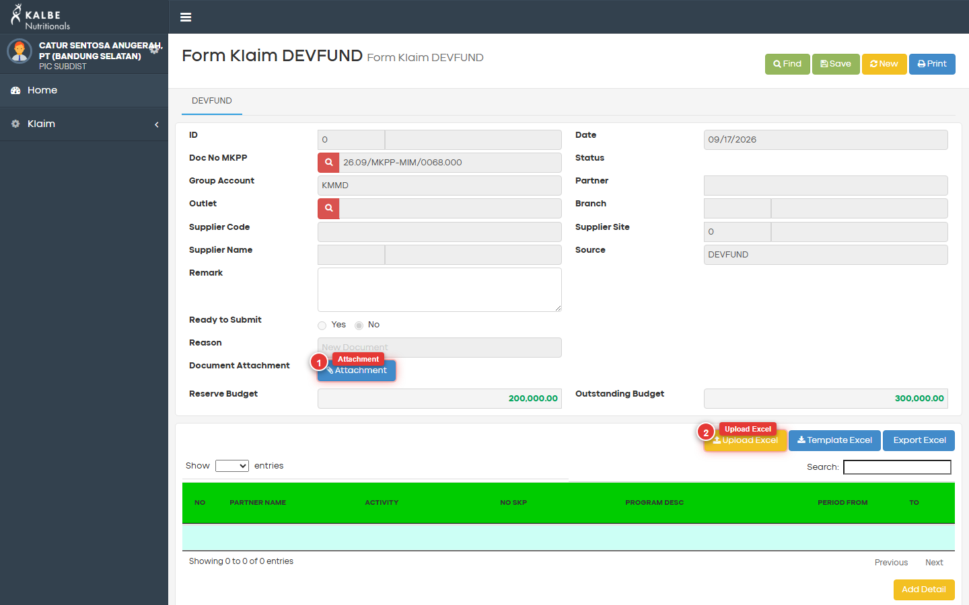
Gambar 4.4 — Tab Upload Berkas Kuitansi dan Bukti Pendukung Klaim

4.4 Simpan Draf dan Submit Klaim ke KDS
Langkah
- Klik tombol Save untuk menyimpan formulir dalam status draft sementara.
- Muncul dialog konfirmasi penyimpanan.
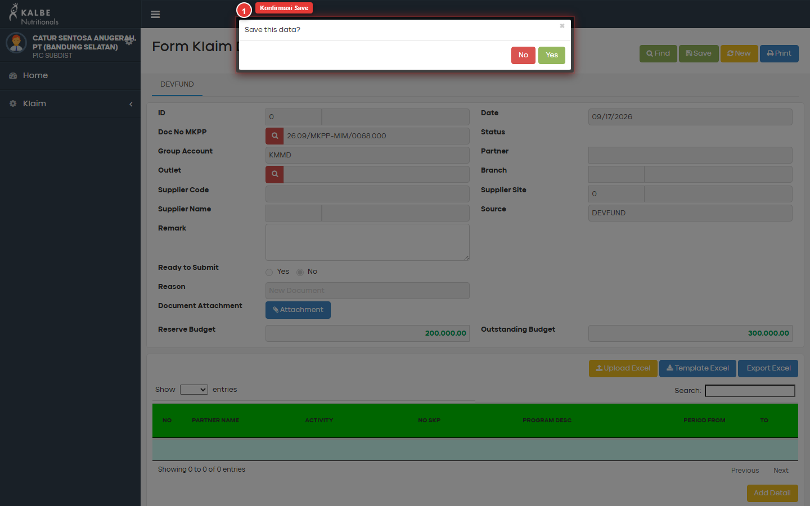
Gambar 4.5 — Dialog Konfirmasi Penyimpanan Dokumen Klaim PRM
- Klik Yes / Simpan. Dokumen berhasil tersimpan dan mendapatkan nomor registrasi klaim resmi (contoh: 26.09/KLAIM-CSA/024).
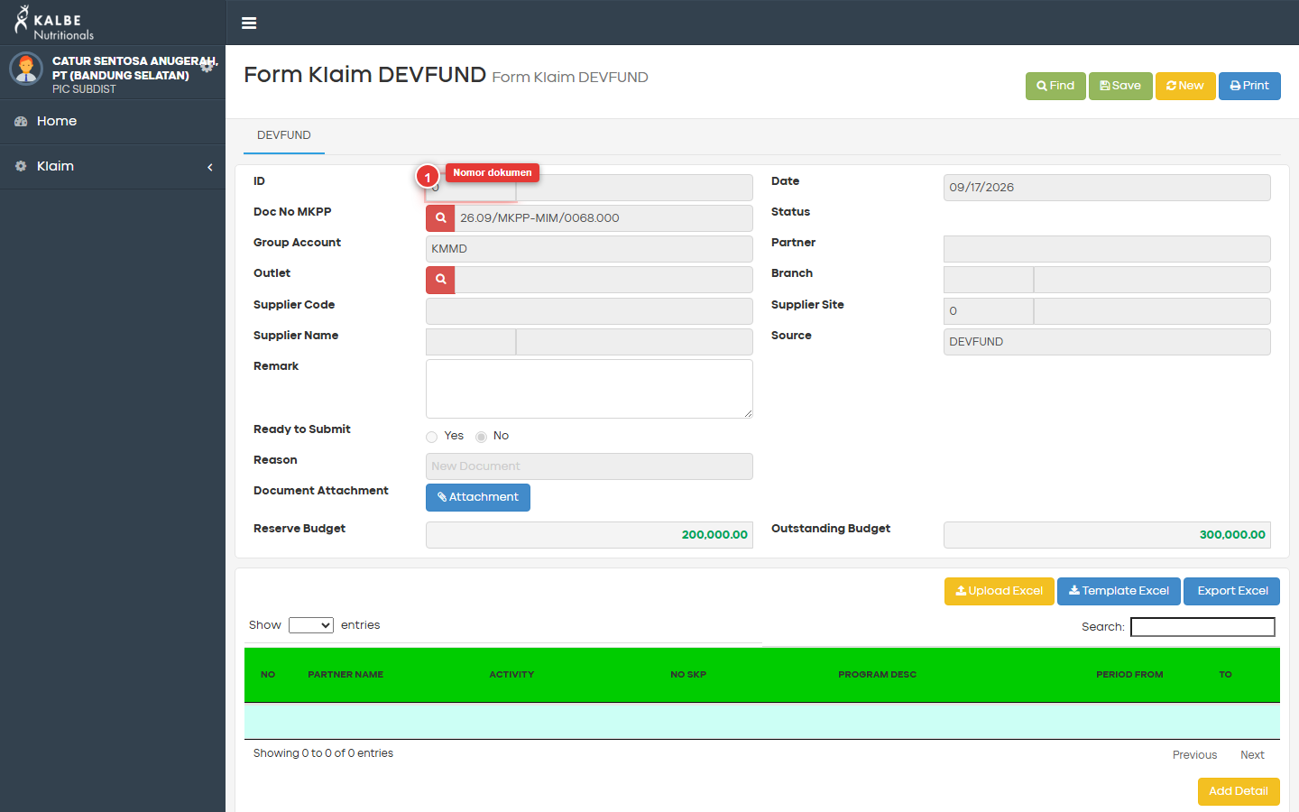
Gambar 4.6 — Notifikasi Dokumen Klaim Berhasil Disimpan
- Klik tombol Submit untuk mengirimkan dokumen klaim ke sistem backend KICAO KDS. Status dokumen kini tercatat sebagai SUBMIT dengan Ready to Submit = No dan masuk ke antrean verifikasi lapangan ABM.

5. Monitoring status klaim
Setelah dokumen di-submit, Anda dapat memantau pergerakan status dokumen melalui menu Laporan Klaim:
- SUBMIT (Ready to Submit = No): Dokumen berada di KDS dan sedang menunggu pemeriksaan fisik berkas oleh ABM wilayah.
- SUBMIT (Ready to Submit = Yes): Berkas fisik telah diverifikasi oleh ABM dan dokumen menunggu persetujuan final Commercial Finance.
- APPROVED: Disetujui penuh oleh Commercial Finance, dokumen CMA telah terbentuk, dan proses pencairan segera dieksekusi.

